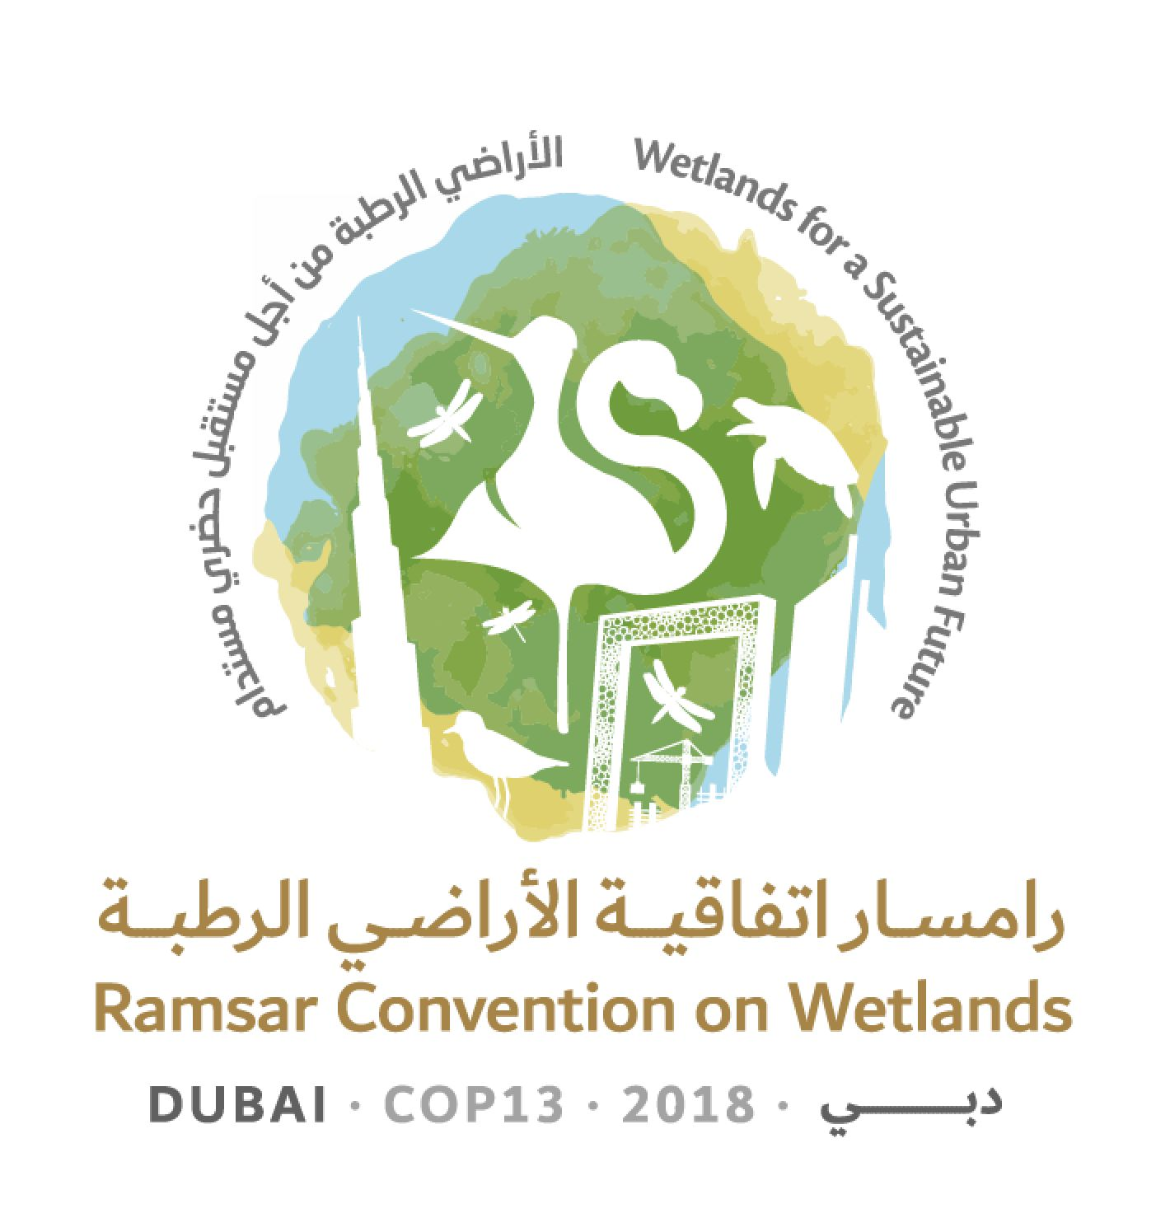
13ª Reunión de la Conferencia de las Partes Contratantes

en la Convención de Ramsar sobre los Humedales

“Humedales para un futuro urbano sostenible”

Dubái, Emiratos Árabes Unidos,

21 a 29 de octubre de 2018

Resolución XIII.11

Misiones Ramsar de Asesoramiento

1. RECORDANDO la Recomendación 4.7 sobre Mecanismos para una mejor aplicación de la Convención de Ramsar que establece que, en el caso de que haya llegado a conocimiento de la Secretaría que se están produciendo cambios en las características ecológicas de un Humedal de Importancia Internacional (sitio Ramsar), esta deberá proponer, cuando proceda, una Misión Ramsar de Asesoramiento (MRA) para ayudar a las Partes Contratantes a hacer frente a dichos cambios;

2. TOMANDO NOTA de que, hasta diciembre de 2016, en todas las regiones de Ramsar se habían presentado 82 solicitudes de este procedimiento, con resultados positivos; y DANDO LAS GRACIAS a las Partes que han utilizado las MRA para encontrar soluciones constructivas a las dificultades a las que se enfrentan y como una contribución a sus esfuerzos encaminados a la aplicación eficaz de la Convención;

3. RECONOCIENDO la necesidad de apoyar y promover una mayor aplicación de las MRA como herramienta importante y útil para ayudar a las Partes Contratantes a aplicar la Convención;

4. RECONOCIENDO ASIMISMO la importante contribución que el Grupo de Examen Científico y Técnico (GECT), las Organizaciones Internacionales Asociadas y otros interesados han realizado en la aplicación del proceso de las MRA a lo largo de sus 30 años de historia;

5. ACOGIENDO CON BENEPLÁCITO el trabajo del GECT en el último trienio para examinar y analizar exhaustivamente los informes de las 82 MRA; y AGRADECIENDO la nota informativa y la nota sobre políticas sobre MRA derivadas del GECT publicadas en 2018;

6. TENIENDO PRESENTE que no ha habido ninguna asignación con cargo al presupuesto básico para apoyar la aplicación del proceso de las MRA desde la 7ª reunión de la Conferencia de las Partes Contratantes en 1999, pero que desde entonces se ha invertido financiación complementaria para apoyar 50 MRA;

7. TENIENDO EN CUENTA que puede que no siempre haya recursos disponibles para apoyar oportunamente las MRA; y ALENTANDO a las Partes Contratantes que se encuentren en esa situación a que procuren encontrar otras fuentes de apoyo a las MRA; y

8. RECONOCIENDO el valor adicional que las MRA revisten para realzar la visibilidad de la Convención, destacar el compromiso de las Partes Contratantes y contribuir a la concienciación pública sobre la conservación y el uso racional de los humedales;

LA CONFERENCIA DE LAS PARTES CONTRATANTES

9. CONSIDERA que el mecanismo de las Misiones Ramsar de Asesoramiento (MRA) es un útil instrumento disponible para ayudar a las Partes a aplicar la Convención y constituye un medio para prestar asesoramiento independiente pertinente con el fin de hacer frente a los cambios reales y potenciales en las características ecológicas de los Humedales de Importancia Internacional (sitios Ramsar);

10. ALIENTA a las Partes Contratantes a plantearse solicitar una aplicación más frecuente de las MRA en sus territorios nacionales, cuando proceda;

11. ENCARGA a la Secretaría que, cuando se plantee la conveniencia de MRA, dé la prioridad a que se lleven a cabo MRA para los sitios que estén afrontando problemas similares a los de muchos otros sitios Ramsar, allá donde el informe de la MRA pueda ser útil para muchos otros sitios Ramsar o la MRA pueda añadir valor a los conocimientos existentes acerca de cómo abordar los retos descritos;

12. ENCARGA a los coordinadores nacionales de las Partes Contratantes solicitantes de MRA que se comuniquen con sus contrapartes nacionales de otras convenciones para identificar las oportunidades de coordinar las MRA con misiones de otras convenciones, cuando proceda; y PIDE a la Secretaría que, cuando responda a las solicitudes de MRA, en la medida de lo posible evite la duplicación con misiones de otras convenciones que pudieren llevarse a cabo;

13. INSTA a las Partes Contratantes que reciban MRA a que realicen un seguimiento diligente para fomentar la aplicación de las recomendaciones formuladas en los informes de las MRA y evaluar los resultados e informar sobre ellos;

14. REAFIRMA que los informes de las MRA son documentos públicos una vez que las Partes interesadas hayan tenido la oportunidad de aprobarlos;

15. ENCARGA a la Secretaría que, en consulta con el Grupo de Examen Científico y Técnico (GECT), elabore orientaciones operativas para las MRA que traten, entre otras cosas, de las cuestiones enumeradas en el Anexo 1 de la presente resolución y, teniendo debidamente en cuenta la nota informativa y la nota sobre políticas sobre MRA publicadas en 2018, para someterlas a la aprobación del Comité Permanente en su 57ª reunión;

16. PIDE a la Secretaría que cuide de que se incluyan las competencias técnicas regionales en los equipos de las MRA para aprovechar los conocimientos y la experiencia de los expertos nacionales y regionales, comprendidos los de las Organizaciones Internacionales Asociadas, las instituciones de investigación y enseñanza, y la sociedad civil, según proceda;

17. INVITA a las Partes Contratantes, al sector privado, a las entidades financieras y a otros que puedan hacerlo a que estudien la posibilidad de realizar contribuciones voluntarias adicionales para apoyar a las MRA; y ENCARGA TAMBIÉN a la Secretaría que tenga en cuenta las necesidades de financiación del mecanismo de las MRA en su Plan de trabajo sobre la movilización de recursos y al ejecutar su plan de trabajo;

18. AGRADECE al GECT su útil labor realizada durante el trienio 2015-2018 para examinar las experiencias pasadas de las MRA;

19. PIDE a la Secretaría que, según proceda y previa solicitud, asesore a las Partes Contratantes en sus esfuerzos por gestionar los sitios del Registro de Montreux y los sitios a propósito de los cuales se hayan recibido informes relativos a cambios negativos en sus características ecológicas, haciendo participar a los Centros Regionales en esos esfuerzos si viniere al caso; y PIDE ADEMÁS al GECT que, de conformidad con su ámbito de aplicación, su mandato y sus áreas temáticas de trabajo para 2019-2021, cuando elabore su proyecto de plan de trabajo para presentarlo a la 57ª reunión del Comité Permanente, se plantee la conveniencia de trabajar junto con la Secretaría para apoyar los mencionados esfuerzos;

20. PIDE a la Secretaría que prepare un folleto informativo descargable en todos los idiomas oficiales en el que se expliquen las oportunidades que presentan las MRA para ayudar a las Partes a aplicar la Convención.

21. PIDE ADEMÁS a la Secretaría que presente con prontitud al GECT todas las solicitudes de las Partes Contratantes de retirada de sitios Ramsar del Registro de Montreux y que informe diligentemente a la Parte Contratante y al Comité Permanente de la recomendación del GECT sobre el resultado de tales solicitudes.

Anexo 1

Elaboración de orientaciones operativas prácticas y técnicas para las Partes Contratantes, la Secretaría y otros interesados en forma de un manual simple que describa los procedimientos a seguir y que trate, entre otras cosas, de los temas siguientes

• Circunstancias que dan lugar a la propuesta de una Misión Ramsar de Asesoramiento (MRA)

- Vínculos con el artículo 3.2

- Vínculos con el Registro de Montreux

- Investigaciones y asesoramiento previos a la MRA

- Prerrogativa de la Parte Contratante de invitar a la MRA y aprobar los términos de referencia (TdR)

- Elaboración de los TdR: buenas prácticas establecidas

- Ámbito de la MRA

- Coordinación y composición del equipo de la misión

- Consideraciones relacionadas con el cronograma

- Papel de la Secretaría

- Papel del Grupo de Examen Científico y Técnico

- Papel de las Organizaciones Internacionales Asociadas y otros interesados

- Dotación de recursos a la MRA

- Aplicación a posibles sitios Ramsar y otros humedales no designados

- Aplicación en contextos transfronterizos

- Operación conjunta con mecanismos de otros acuerdos multilaterales sobre el medio ambiente

- Estructura y contenido de los informes de las MRA

- El proceso de seguimiento de un informe de MRA

- Informe sobre las actividades de la MRA, lo que incluye un examen de los resultados en un plazo apropiado tras la finalización de la misión (normalmente unos seis años)

Nota Informativa 8: Misiones Ramsar de Asesoramiento: Asesoramiento técnico sobre los sitios Ramsar: https://www.ramsar.org/es/documento/nota-informativa-8-misiones-ramsar-de-asesoramiento-asesoramiento-tecnico-sobre-los-sitios; Nota sobre Políticas 3: Ramsar Advisory Missions - A mechanism to respond to change in ecological character of Ramsar Sites: https://www.ramsar.org/es/documento/nota-sobre-politicas-de-ramsar-ndeg-3-misiones-ramsar-de-asesoramiento-un-mecanismo-para

